«Οργάνωση μόνιμης έκθεσης του αρχαιολογικού μουσείου Χαλκίδας ‘ΑΡΕΘΟΥΣΑ’»
Το έργο «Οργάνωση μόνιμης έκθεσης του αρχαιολογικού μουσείου Χαλκίδας ‘ΑΡΕΘΟΥΣΑ’» εντάχθηκε στο Επιχειρησιακό Πρόγραμμα «Στερεά Ελλάδα 2014-2020» με προϋπολογισμό 1.250.000€, χρηματοδότηση από το Ευρωπαϊκό Ταμείο Περιφερειακής Ανάπτυξης και δικαιούχο την Εφορεία Αρχαιοτήτων Ευβοίας.
Το Αρχαιολογικό μουσείο Χαλκίδας ‘ΑΡΕΘΟΥΣΑ’ στεγάζεται στο εργοστάσιο οινοπνευματοποιίας με την επωνυμία «Αρέθουσα Α.Ε.», βιομηχανικό κτήριο των αρχών του 20ού αιώνα που σταμάτησε να λειτουργεί οριστικά το 1980. Αποτελεί κηρυγμένο μνημείο πολιτισμικής κληρονομιάς και τεκμήριο της σημαντικής βιομηχανικής δραστηριότητας της πόλης κατά τον προηγούμενο αιώνα. Με το άνοιγμά του μουσειακού χώρου, δημιουργείται στη Χαλκίδα ένα νέο τοπόσημο και ένας νέος χώρος πολιτισμού, σημείο συνάντησης, έρευνας και συζήτησης για θέματα της τοπικής ιστορίας και αρχαιολογίας. Επίσης, λειτουργεί ως πυξίδα προσανατολισμού των επισκεπτών της Εύβοιας.
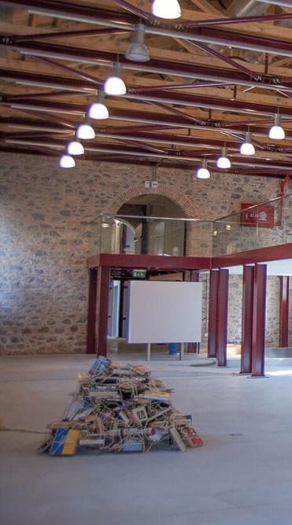
Το έργο αφορά στο σύνολο των ενεργειών που απαιτούνται για την υλοποίηση εγκεκριμένης Μουσειολογικής και Μουσειογραφικής μελέτης, για την ΟΡΓΑΝΩΣΗ ΜΟΝΙΜΗΣ ΕΚΘΕΣΗΣ ΤΟΥ ΑΡΧΑΙΟΛΟΓΙΚΟΥ ΜΟΥΣΕΙΟΥ ΧΑΛΚΙΔΑΣ «ΑΡΕΘΟΥΣΑ», εκτός από μικρό τμήμα που έχει ήδη υλοποιηθεί ως εισαγωγικό μέρος αυτής. Στις ενέργειες περιλαμβάνονται η προμήθεια του εκθεσιακού εξοπλισμού, η παραγωγή εποπτικού υλικού και των λοιπών ερμηνευτικών μέσων καθώς και δράσεις υποστηρικτικές του έργου αλλά και δράσεις πολυεπίπεδης ενημέρωσης του κοινού.

